الوحدة الرابعة: التعلم عن بعد

**الجلسة الرابعة :** التخطيط لتعلم عن بعد

|  |  |  |  |
| --- | --- | --- | --- |
| طبق | نوع القسم | مهمة فردية / مناقشة | تعليمات النشاط |
| الزمن | 120 دقيقة |
| عزيزي المعلم،  تبقى النظرية مجرد فكرة ما لم يتم تطبيقها. لذا حان دورك الآن لتُطبق ما تعلمته حتى اللحظة حول التعليم عن بعد.     1. ارجع إلى أحد الكتب المطورة، تصفحه واختر درسًا وخطط لتقديمه من خلال التعلم عن بعد، موظفًا التطبيقات التكنولوجية التي تعلمتها ومضمنًا في الخطة استراتيجيات تدريس،و ادوات تقويم ووسائل تعليمية مختلفة.      1. قم بتنفيذ هذه الحصة مع طلبتك.      1. التأمل بعد التنفيذ:    * + أذكر أمرا واحدا استمتعت به كثيرا أثناء تنفيذك للحصة.      + اذكر تحديا واجهك في أثناء تنفيذك للحصة؟ كيف تغلبت عليه؟      + هل سارت الحصة كما هو مخطط لها؟      + أعط دليلًا على تحقق تعلم الطلبة. 2. دونتفاصيل تنفيذ خطة التدريس في ملف الإنجاز مرفقا فيديو أو صور للحصة أثناء التنفيذ أو رابط للحصة | | | التخطيط ساعة  التنفيذ ساعة |

خطة لدرس صف ثالث

باستخدام التعلم المدمج أو المتمازج

**خطة درس صفحة " "**

**الصف / المستوى :الثالث الاساسي المبحث :رياضيات عنوان الوحدة :الاعداد ضمن العدد ٩٩٩٩عنوان الدرس : تقريب الاعداد وتدويرها**

**عدد الحصص : 2 التاريخ : من : ٣١ / ١٠ / ٢٠٢٠ إلى : ١ / ١١ /٢٠٢٠**

**التعلم القبلي : ........ربط الدرس السابق بالدرس الجديد ترتيب الاعداد تصاعديا و تنازليا ................................................................................................**

**التكامل الرأسي : ................الصف .الثاني الاساسي الفصل الأول ................... التكامل الأفقي : .......كتاب رياضيات المرحلة نفسها.........................................................**

|  |  |  |  |  |  |  |  |
| --- | --- | --- | --- | --- | --- | --- | --- |
| **الرقم** | **النتاجات الخاصـــة** | **المواد والأدوات والتجهيزات**  **( مصادر التعلم )** | **استراتيجيات التدريس** | **التقويــم** | | **التنفيــــــــــذ \*** | |
| **الاستراتيجية** | **الأداة** | **الإجـــراءات** | **الزمن** |
|  | يتوقع من الطالب بعد انتهاء الحصة ان يكون قادرا على أن:-   * يقرأ الاعداد ضمن العدد ٩٩٩٩ويكتبها * يقرب الاعداد ضمن العدد العدد ٩٩٩٩ الى اقرب عشرة واقرب مئة واقرب الف. * ينفذ حل ورقة العمل المرسلة من خلال منصة درسك. | **منصة درسك**  **جهاز الحاسوب أو الهاتف**  **الكتاب المدرسي**  المنهاج التفاعلي | حضورفيديوعلىمنصةدرسك  التدريس المباشر  التعلم الجماعي | الملاحظة  المعتمد على الأداء | سلمالتقدير  اللفظي | تمهيد :قراءة الاعداد ضمن العدد ٩٩٩٩وكتابها  التنفيذ: شرح كيفية تقريب الاعداد إلى أقرب عشرة واقرب مئة واقرب الف من خلال ذكر الأرقام البخيلة والكريمة وتمثيلها بشكل سعيد حزين،حضور الفيديو الموجودعلىمنصةدرسكوكتابةالملاحظاتعلىالفيديو،وتعزيز المهارة من المنهاج التفاعلي من خلال التابلت، لدمج التعلم الإلكتروني بالتعلم الوجاهي.  نشاط ختامي:_  إرسالواجبللطلابعلىمنصةدرسك  متابعةحلالواجباتالتيأرسلهاالطلابعلىمنصةدرسك  توثيقعلامةالواجبعلىسلمالتقدير | ١٠.د  ١٥.د  ١٠.د  ١٠.د |

|  |  |  |  |  |  |  |  |  |  |  |  |  |  |  |  |  |  |  |  |  |  |  |  |  |  |  |  |  |  |  |  |
| --- | --- | --- | --- | --- | --- | --- | --- | --- | --- | --- | --- | --- | --- | --- | --- | --- | --- | --- | --- | --- | --- | --- | --- | --- | --- | --- | --- | --- | --- | --- | --- |
| **التأمل الذاتي :**  **أشعر بالرضا عن :** .**......................................................................**  **...................................................................................................**  **تحديات واجهتني : .........................................................................**  **..................................................................................................**  **اقتراحات للتحسين : .......................................................................**  **..................................................................................................** | **( جدول المتابعة اليومي )**   |  |  |  |  |  | | --- | --- | --- | --- | --- | | **اليوم والتاريخ** | **الشعبة** | **الحصة** | **النتاجات المتحققة** | **الواجب البيتي** | |  |  |  |  |  | |  |  |  |  |  | |  |  |  |  |  | |  |  |  |  |  | |  |  |  |  |  | |

*ملاحظة : احتفظ بملف ( حقيبة ) للأنشطة جميعها وأوراق العمل وأدوات التقويم التي استخدمتها في تنفيذ الدرس. **إعداد المعلمين / المعلمات : 01 02 03**

**توقيع منسق المبحث : توقيع مدير المدرسة : توقيع المشرف التربوي :**

1. التأمل بعد التنفيذ:
   * + أذكر أمرا واحدا استمتعت به كثيرا أثناء تنفيذك للحصةالإجابة:.دمج التعلم الإلكتروني بالتعلم الوجاهي وتفاعل الطالبات من خلال المنهاج التفاعلي.
     + اذكر تحديا واجهك في أثناء تنفيذك للحصة؟ كيف تغلبت عليه؟الاجابة :حدوث عطل في التابلت ، تغلبت علية من خلال العمل الجماعي وتعاون الطالبات لتنفيذ المهام
     + هل سارت الحصة كما هو مخطط لها؟الاجابة نعم ،من خلال وضع خطة بديلة لحدوث اي طارئ.
     + 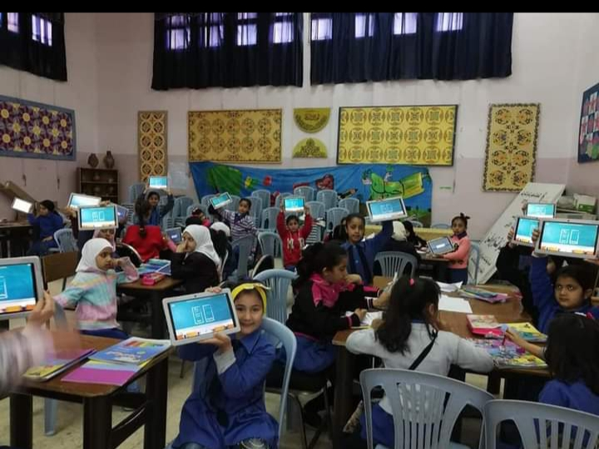أعط دليلًا على تحقق تعلم الطلبة الإجابة:_. من خلال حل التمارين وإرسال الواجبات من خلال منصة درسك .

**خطة درس صفحة " "**

**الصف / المستوى :الصف الثالث الاساسي المبحث :علوم عنوان الوحدة : النباتاتعنوان الدرس : الاوراق**

**عدد الحصص : 2 التاريخ : من : ٣١ / ١٠ / ٢٠٢٠ إلى : ١ / ١١ /٢٠٢٠**

**التعلم القبلي : ..ربط الدرس السابق بالدرس الجديد الساق......................................................................................................**

**التكامل الرأسي : ...الصف الثاني الاساسي والأول الاساسي علوم........................................................ التكامل الأفقي : ....الكتاب نفسه علوم............................................................**

|  |  |  |  |  |  |  |  |
| --- | --- | --- | --- | --- | --- | --- | --- |
| **الرقم** | **النتاجات الخاصـــة** | **المواد والأدوات والتجهيزات**  **( مصادر التعلم )** | **استراتيجيات التدريس** | **التقويــم** | | **التنفيــــــــــذ \*** | |
| **الاستراتيجية** | **الأداة** | **الإجـــراءات** | **الزمن** |
|  | يتوقع من الطالبة بعد انتهاء الحصة ان يكون قادرا على أن:   * اذكر اجزاء النبات الأساسية. * تتعرف على الاوراقووظائفها. * نستنتج وظيفة الأوراق * تذكر اجزاء الورقة. * تصنف اشكال الأوراق إلى منبسطة وتركيبية. * تحافظ على البيئة من خلال زراعة الأشجار. | **المنهاج التفاعلي**  **الحاسوب**  **التابلت**  **السبورة**  **الكتاب المدرسي**  **صور الدرس**  **أوراق أشياء محسوسة.** | التدريس المباشر  استخدام الكتاب  التعلم بالأنشطة | الملاحظة  المعتمد على الأداء | سلمالتقدير  اللفظي | تمهيد: حوار وطرح اسئلة لربط الدرس السابق الساق  تنفيذ: عرض قصة الدرس، وشرح اجزاء الورقة وأشكالها من خلال عرض اشياء محسوسة للتعرف على اجزاء واشكال الورقة .  تعزيز مفهوم الدرس من خلال التعلم المتمازج  عرض فيديو توضيحي ،يبين اشكال الورقة ووظيفتها، وحل أنشطة من خلال المنهاج التفاعلي لتعزيز مفهوم الدرس.  نشاط ختامي: رسم اجزاء الورقة، وإعطاء الطالبات ورقة عمل، وحث الطالبات على أهمية زراعة الأشجار. |  |

|  |  |  |  |  |  |  |  |  |  |  |  |  |  |  |  |  |  |  |  |  |  |  |  |  |  |  |  |  |  |  |  |
| --- | --- | --- | --- | --- | --- | --- | --- | --- | --- | --- | --- | --- | --- | --- | --- | --- | --- | --- | --- | --- | --- | --- | --- | --- | --- | --- | --- | --- | --- | --- | --- |
| **التأمل الذاتي :**  **أشعر بالرضا عن :** .**......................................................................**  **...................................................................................................**  **تحديات واجهتني : .........................................................................**  **..................................................................................................**  **اقتراحات للتحسين : .......................................................................**  **..................................................................................................** | **( جدول المتابعة اليومي )**   |  |  |  |  |  | | --- | --- | --- | --- | --- | | **اليوم والتاريخ** | **الشعبة** | **الحصة** | **النتاجات المتحققة** | **الواجب البيتي** | |  |  |  |  |  | |  |  |  |  |  | |  |  |  |  |  | |  |  |  |  |  | |  |  |  |  |  | |

*ملاحظة : احتفظ بملف ( حقيبة ) للأنشطة جميعها وأوراق العمل وأدوات التقويم التي استخدمتها في تنفيذ الدرس. **إعداد المعلمين / المعلمات : 01 02 03**

**توقيع منسق المبحث : توقيع مدير المدرسة : توقيع المشرف التربوي :**

إعداد المعلمة: شيرين البزور